“数院新星”奖学金评选加分补充细则

**一、智育加分**

**1. 学科竞赛和科技竞赛获得奖项**

（1）个人项目

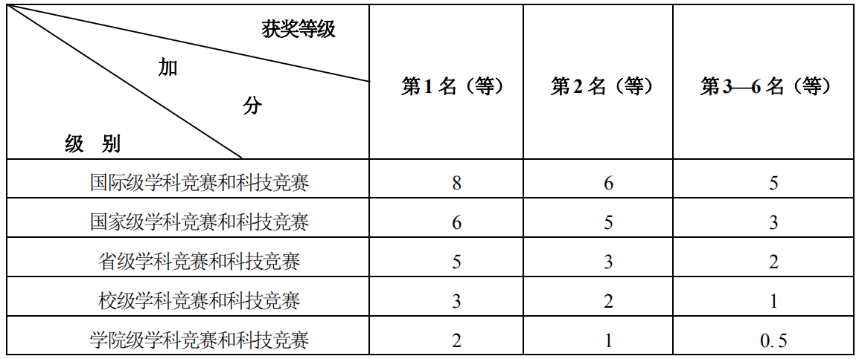

（2）集体合作项目

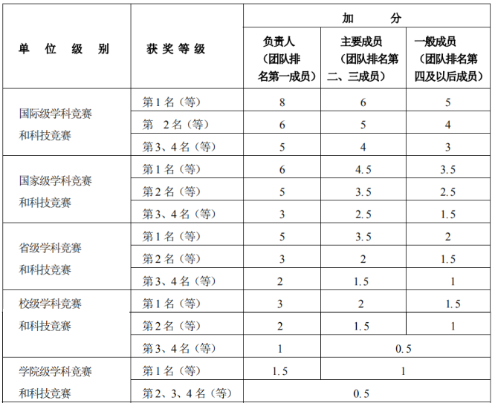

注：① 以同一项目参加不同级别的学科竞赛和科技竞赛取最高得分；

② 系列学科竞赛和科技竞赛的级别认定见附件3《学生课外科技竞赛及科研成果的级别认定》。

**2. 发表学术论文论著，按如下标准加分：**

（1）学术论文论著（个人）

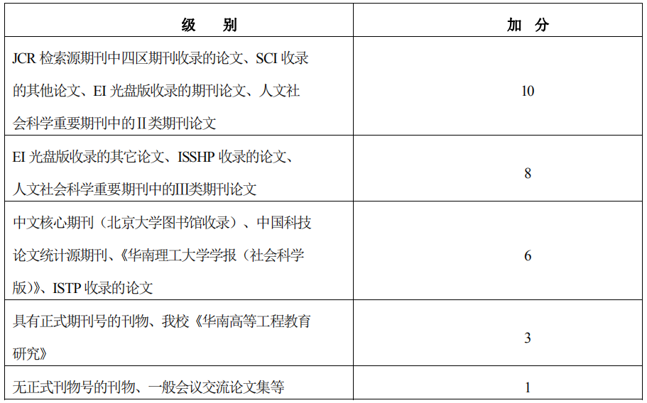

**（2）集体或合作作品（学术论文论著）**

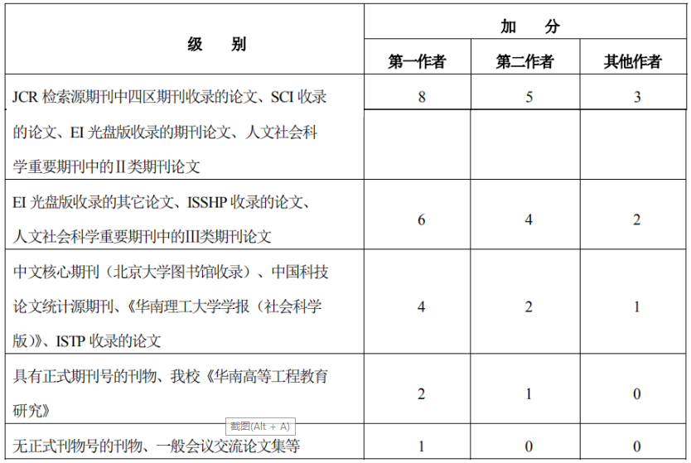

注：① 加分仅限本专业及相关领域内发表的学术论文论著；

② 同一著作、学术论文按最高级别标准加分一次。

**3. 被授予或受理专利项目，按如下标准加分：**

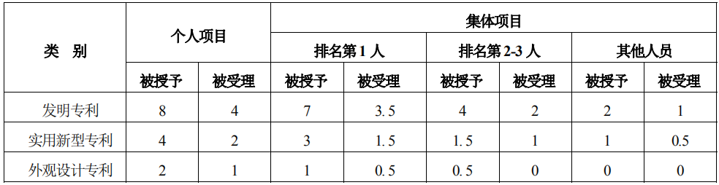

注：① 加分仅限本专业及相关领域内被授予或受理专利项目；

② 获得专利，又将专利成果发表论文，不累加。

**4. 补充说明：**

**（1）数模竞赛加分**

①因不存在选拔性质，我校数理大赛（数模文化周组织的竞赛）与全国大学生数学建模竞赛属独立赛事，可累计加分。全国大学生数学建模竞赛（广东省赛）与全国大学生数学建模竞赛存在选拨性质，属于统一赛事，取获奖最高得分加分。

②广东省赛分四级奖：一等奖，二等奖，三等奖，成功参赛奖；其中前三项加智育分，成功参赛奖加德育分 2 分。

③美国赛 outstanding winners 或 finalist 计为特等奖，meritorious winners 计为一等奖，honorable mentions 计为二等奖，successful participant 计为三等奖。美国赛奖项可同时与全国赛（广东省赛、校内赛）奖项累计加分，美国赛特等奖按国际级科技学术竞赛第 1 名加智育分，特等提名奖按国际级科技学术竞赛第 2 名加智育分，一等奖按国际级科技学术竞赛第 3 名加智育分 5 分，二等奖按国际级科技学术竞赛第 4 名加智育分 3 分，三等奖加智育分 1 分。

④深圳杯数学建模挑战赛由全国大学生数学建模竞赛组委会组织举办，按国家级赛事加智育分，与我校数理大赛、全国大学生数学建模竞赛、美国大学生数学建模竞赛等赛事不存在选拔性质，属独立赛事，可累计加分。

⑤其他非官方（如企业）举办的学术比赛按德育加分中非学术类竞赛相应等级加分。

1. **大学数学、英语等竞赛**，均可按个人项目的相应级别加智育分。其他非官方（如企业）举办的比赛按德育加分中知识（非科技类）竞赛相应等级加分。其中因为华南理工大学数学竞赛因与全国大学生数学竞赛不存在选拔关系，属两个独立活动，奖项可累计加分，加分数按校级科技学术竞赛加智育分。全国大学生数学竞赛（广东省赛）与全国大学生数学竞赛（全国赛）具有选拔性质，奖项不可累计加分，取最高分。

**二、德育加分**

**参加校内外知识（非科技类）、演讲、辩论竞赛等活动获奖者，按如下标准加分：**

（1）集体项目

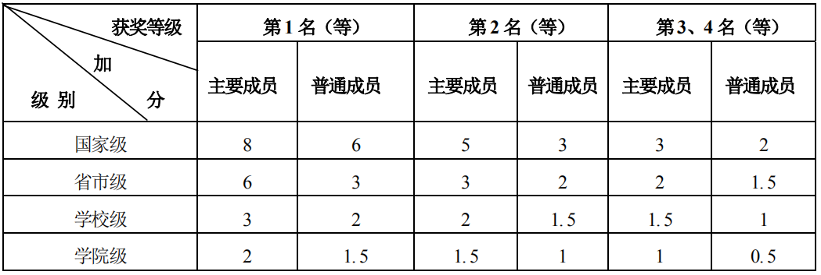

（2）个人项目

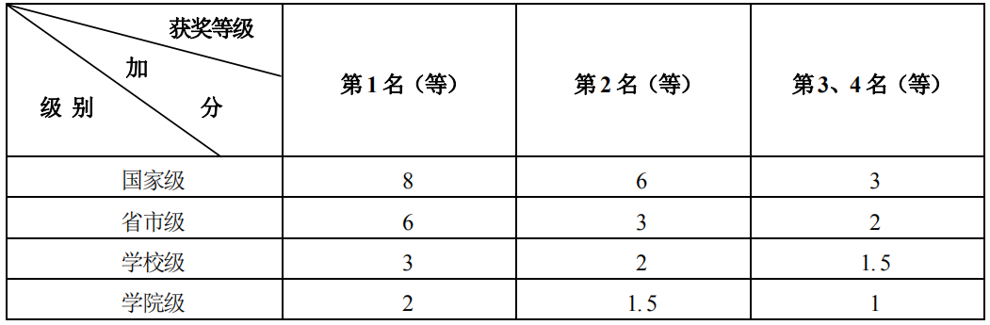

**三、文体加分**

**1. 体育竞赛破记录**

（1）个人项目破记录

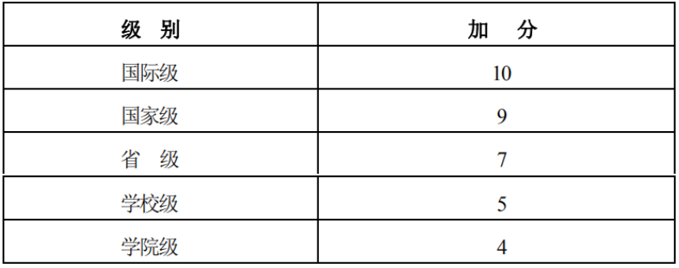

（2）集体项目破纪录

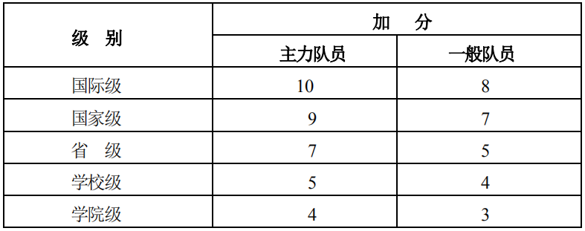

**2. 参加校内外体育、文艺、美术竞赛等文体活动获奖者，按如下标准加分：**

（1）集体项目

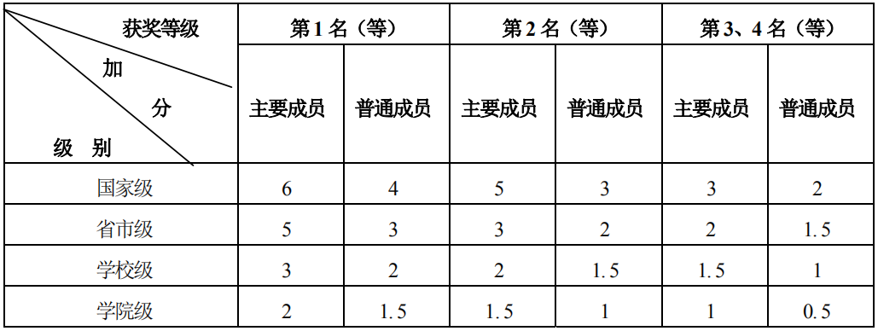

（2）个人项目

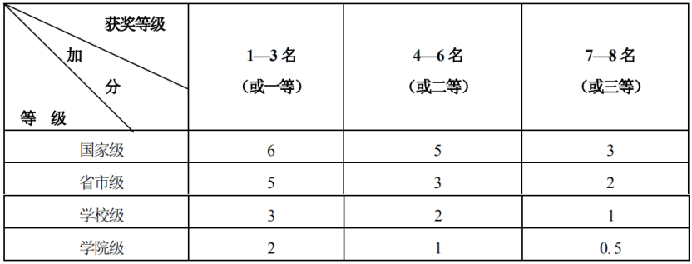

**3. 发表文学、美术、音乐、摄影等作品，按如下标准加分：**

（1）个人作品

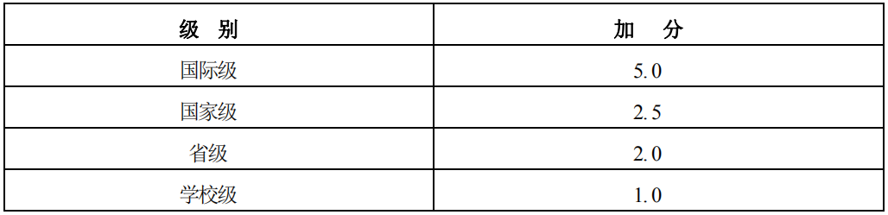（2）集体或合作作品

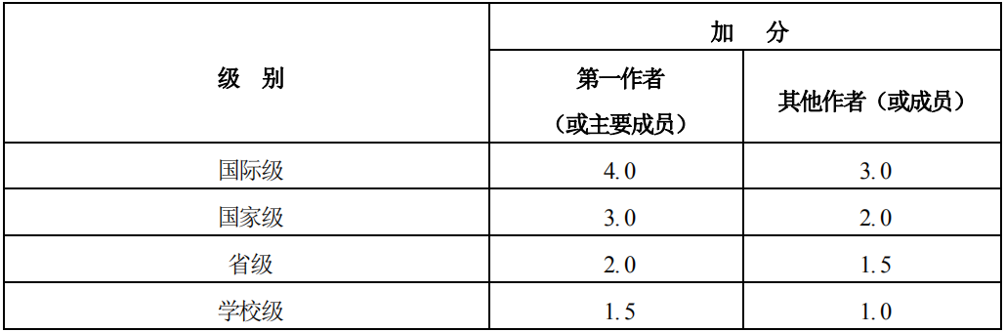

注：① 同一文章（或作品）在不同的刊物上发表，只按最高级别标准加分，不累加；

② 同一内容（项目）参加不同级别的竞赛只按最高标准加分，不累加；

③ 体育特招生在体育方面，文艺特招生在文艺、艺术方面的奖项不计加分。